Více možností díky lakovaným deskám PerfectSense®
Společnost EGGER pokračuje ve vývoji matných a vysoce lesklých povrchů.
PerfectSense je řada, která ve svém odvětví zaujala již před více než pěti lety svými optickými a hmatovými vlastnostmi i kvalitou. Firma EGGER jako výrobce materiálů na bázi dřeva však nespí na vavřínech: Pokračuje i nadále ve vývoji oblíbených matných a vysoce lesklých lakovaných desek PerfectSense, díky čemuž je zákazníci mohou využívat v designu nábytku a vybavení interiérů k nastavení nových standardů.
Od uvedení na trh v roce 2015 zaujaly lakované desky PerfectSense Matt a Gloss MDF nábytkářský průmysl i architekty, zpracovatele a koncové zákazníky svým elegantním vzhledem, příjemným pocitem při doteku i svou trvanlivostí. Specialista na materiály na bázi dřeva EGGER vylepšil kvalitu svých lakovaných desek PerfectSense pro vysoce kvalitní koncepty nábytku a designu místností: PerfectSense Matt se stal Premium Matt a PerfectSense Gloss Premium Gloss. Obě varianty lze nyní použít ještě více různými způsoby. „Vzhledem k celosvětovému úspěchu a pokračujícímu trendu matných povrchů jsme dále vylepšili naše známé matné a vysoce lesklé lakované desky. Nyní se jejich výhody prezentují také na vodorovných površích,“ říká Hubert Höglauer, Head of Marketing and Product Management Furniture and Interior Design.
Premium Matt: Nyní také pro horizontální aplikace
PerfectSense lakovanými deskami Premium Matt (PM) nastavuje EGGER nový trend pro matné povrchy. Pro zákazníky jsou k dispozici nové výhody pro plánování a zpracování, jak sděluje Hubert Höglauer: „Inovativní systém lakování znatelně optimalizoval odolnost naší matně lakované desky proti mirkoškrábancům i běžnému poškrábání. Výsledkem je rozšíření rozsahu použití tohoto výrobku na vodorovné plochy, jako jsou stoly, pulty a police.“ Speciální ochrana PerfectSense lakovaných desek Premium Matt snižuje potřebu čištění tím, že zabraňuje vzniku otisků prstů na povrchu. To je vhodné zejména pro moderní tmavé dekory.
Premium Gloss: Lesk nové úrovně
PerfectSense lakované desky Premium Gloss (PG) se vyznačují nadčasovou elegancí. Další vývoj Premium Gloss zdůrazňuje zrcadlový povrch a noblesní reflexní charakter, čímž přispívá k optickému zvětšení prostoru. Vlastnosti povrchu nyní také rozšiřují oblasti použití Premium Gloss: Méně namáhané vodorovné plochy, jako jsou například vrchní desky komod, lze nyní také realizovat ve vysokém lesku.

Dokonale sladěný vzhled
Sortiment EGGER nabízí ke všem PerfectSense lakovaným deskám Premium Matt a Premium Gloss sladěné plastové hrany ABS a kontrastní hrany PMMA pro vytvoření opticky zajímavých návrhů interiéru. Pro dotvoření matného nebo vysoce lesklého vzhledu jsou k dispozici lamináty PerfectSense Topmatt nebo HighGloss. Nové pracovní desky PerfectSense Topmatt lze použít pro návrhy kuchyní jednotného vzhledu s matnými povrchy. „Tímto způsobem nabízíme správné produktové řešení pro všechny designové nápady se sofistikovaným matným nebo lesklým povrchem,“ říká Hubert Höglauer.

Více možností díky PerfectSense® lakovaným deskám

- Odolné proti mikroškrábancům i běžnému poškrábání (PM): Desky jsou odolné proti drobnému poškrábání, které se může vyskytnout například během čištění; a jejich matný povrch odolá i mírně hrubšímu poškrábání.  - Povrch Premium Matt lze nyní použít také na vodorovných plochách, jako jsou stoly, pulty a police, a povrch Premium Gloss pak na méně namáhaných vodorovných aplikacích, například na komodách.  - Ochrana proti otiskům prstů u Premium Matt: Prakticky žádné stopy po otiscích prstů na plochách s matným povrchem; nižší námaha při čištění; vhodné zejména u tmavých dekorů. | - Matný a sametově teplý vzhled a pocit u povrchů Premium Matt, zrcadlový vzhled a reflexní charakter u povrchů Premium Gloss.  - Antibakteriální vlastnosti povrchu v souladu s normou ISO 22196 (=JIS Z 2801)  - Odolné proti běžným skvrnám.  - Odolné při použití běžných čisticích prostředků.  - Odolné proti horku a vlhkosti.  - MDF nosná deska vyrobená ze 87 % z materiálů z obnovitelných zdrojů – příspěvek k udržitelnosti životního prostředí.

Titulky
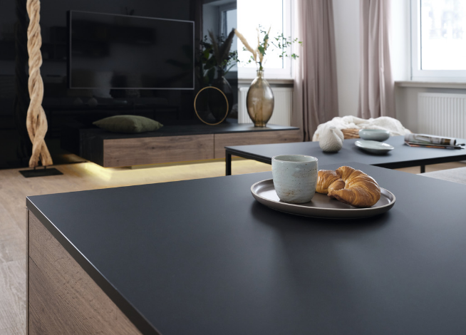 | Díky vylepšené kvalitě povrchu je možné PerfectSense lakované desky Premium Matt nyní používat také na vodorovných plochách.
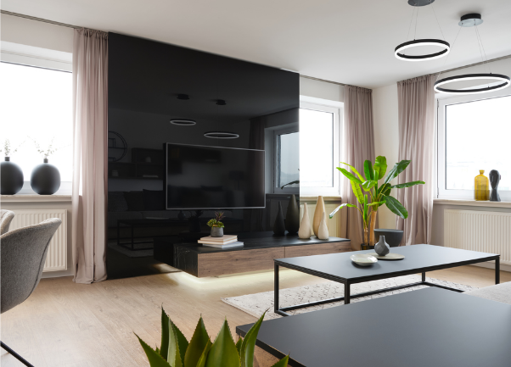 | PerfectSense lakované desky Premium Gloss zapůsobí svým elegantním zrcadlovým leskem a reflexním charakterem. V nové kvalitě je lze uplatnit i na méně namáhaných vodorovných plochách, jako jsou například komody.
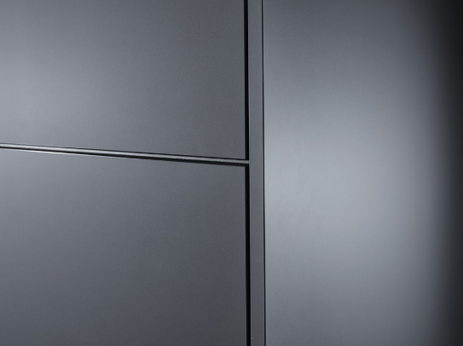 | Díky ochraně povrchu Premium Matt proti otiskům prstů ulpí na povrchu méně otisků prstů a snižuje se potřeba čištění.
FOTOGRAFIE: EGGER Holzwerkstoffe, kopie při zveřejnění držitele autorských práv zdarma
REPRODUKCE: Všechny uvedené dekory jsou reprodukce.
Obrázky ke stažení: https://celum.egger.com/pinaccess/showpin.do?pinCode=Vn6qymp0DCIx

Egger CZ s.r.o.

Simona Hornychová
Čechova 498
CZ-500 02 Hradec Králové
Česká republika
T+ 420 495 531 531

simona.hornychova@egger.com

